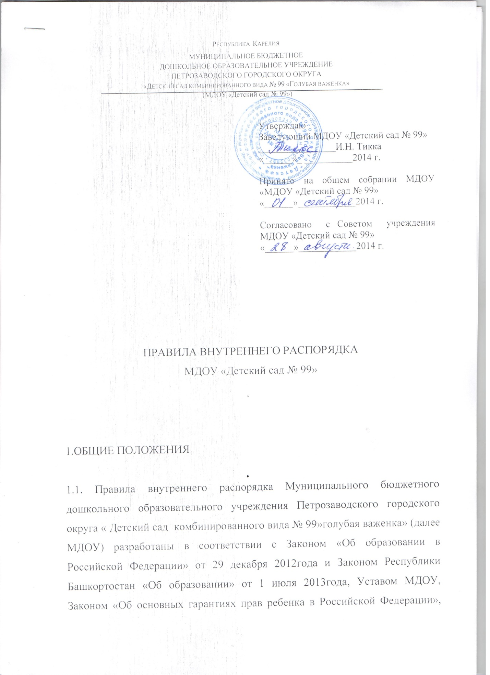

1.ОБЩИЕ ПОЛОЖЕНИЯ

1.1. Правила внутреннего распорядка Муниципального бюджетного дошкольного образовательного учреждения Петрозаводского городского округа « Детский сад комбинированного вида № 99»голубая важенка» (далее МДОУ) разработаны в соответствии с Законом «Об образовании в Российской Федерации» от 29 декабря 2012года и Законом Республики Башкортостан «Об образовании» от 1 июля 2013года, Уставом МДОУ, Законом «Об основных гарантиях прав ребенка в Российской Федерации», правилами и нормативами СанПиН 2.4.1.3049-13.
Данные правила действуют в отношении родителей (законных представителей) обучающихся (воспитанников), посещающих МДОУ и работников дошкольного учреждения.

1.2. Соблюдение правил внутреннего распорядка обеспечивает эффективное взаимодействие участников образовательного процесса, а также комфортное пребывание обучающихся (воспитанников) в МДОУ.

1.3. Право вносить предложения по усовершенствованию и изменению правил внутреннего распорядка есть у администрации МДОУ, у совета родителей (родительского комитета), Управляющего совета , Собрания работников МДОУ (трудового коллектива).
2. РЕЖИМ РАБОТЫ ДОУ

2.1. Режим работы дошкольного образовательного учреждения и длительность пребывания в нём обучающихся (воспитанников) определяется Уставом учреждения.

2.2. ДОУ работает с 7.30 до 18.30 часов.

2.3. Группы работают в соответствии с утвержденным планом деятельности и режимом в соответствии с возрастными и психологическими особенностями обучающихся (воспитанников).

2.4. Группы функционируют в режиме 5-дневной рабочей недели.

2.5. МДОУ имеет право объединять группы в случае необходимости в летний период (в связи с низкой наполняемостью групп, отпусками воспитателей, на время ремонта и др.)

2.6. Повседневная воспитательно- образовательная деятельность планируется и осуществляется на основе Основной образовательной программы МДОУ «Детский сад № 99» и годового плана работы .
2.7. Родители (законные представители) имеют право ознакомиться с программой, годовым планом работы детского сада.

3. ЗДОРОВЬЕ ОБУЧАЮЩЕГО (ВОСПИТАННИКА)

3.1. Во время утреннего приема не принимаются обучающие (воспитанники) с явными признаками заболевания: сыпь, сильный насморк, кашель, температура.

3.2. Если в течение дня у обучающего (воспитанника) появляются первые признаки заболевания (повышение температуры, рвота, сыпь, диарея), родители (законные представители) будут об этом извещены и должны будут как можно быстрее забрать ребенка из изолятора МДОУ.

3.3. О возможном отсутствии обучаемого (воспитанника) необходимо предупреждать воспитателя группы. Если обучаемый (воспитанник) заболел или родитель (законный представитель) не планирует его приводить в детский сад по личным, семейным обстоятельствам , то родитель (законный представитель) обязан предупредить накануне или позвонить до 09.00 позвонить по телефону 53-00-54,51-73-08 , либо по мобильному телефону воспитателю в группе.

3.4. После временного отсутствия обучаемого (воспитанника) в детском саду необходимо обязательно поставить обучаемого (воспитанника) на питание, позвонив по телефону 53-00-54, 53- 06-01, 51-73-08 , или по мобильному телефону воспитателя группы накануне . После перенесенного заболевания, а также отсутствия более 5-х дней обучаемые (воспитанники) принимают в МДОУ только при наличии справки участкового врача-педиатра с указанием диагноза, длительности заболевания, рекомендациями.

3.5. Администрация МДОУ оставляет за собой право принимать решение о переводе обучаемого (воспитанника) в изолятор ДОУ в связи с появлением внешних признаков заболевания. Состояние здоровья обучаемого (воспитанника) определяет по внешним признакам воспитатель и фельдшер поликлиники.

3.6. Если у обучаемого (воспитанника) есть аллергия или другие особенности здоровья и развития, то родитель (законный представитель) должен поставить в известность фельдшера поликлиники и воспитателя, предъявить в данном случае справку или иное медицинское заключение.

3.7. В МДОУ запрещено давать обучаемым (воспитанникам) какие-либо лекарства родителем (законным представителем), медицинским работником, воспитателями группы или самостоятельно принимать обучаемым (воспитанником).

4. ОДЕЖДА И ГИГИЕНА ОБУЧАЕМОГО (ВОСПИТАННИКА)

4.1. Родители (законные представители) обязаны приводить обучаемого (воспитанника) в МДОУ в чистой одежде (без посторонних запахов – духи, табак). Если одежда обучаемого (воспитанника) источает запах табака, воспитатель вправе сделать замечание родителю (законному представителю) и потребовать надлежащего ухода за одеждой обучаемого (воспитанника). Если замечание воспитателя не возымело действий на родителей (законных представителей) – воспитатель вправе убрать одежду обучаемого (воспитанника) в герметичный пластиковый пакет.

4.2. В группе у обучаемого (воспитанника) должна быть сменная обувь с фиксированной пяткой (рекомендуется исключить обувь с черной подошвой, оставляющую черные полосы на полу). Желательно, чтобы обучаемый (воспитанник) мог снять и надеть её самостоятельно.

4.3. В МДОУ у обучаемого (воспитанника) есть специальное место для хранения одежды, которое поддерживает в порядке родитель (законный представитель).

4.4. У обучаемого (воспитанника) должна быть расческа и личные гигиенические салфетки (носовой платок).

4.5. Для активной двигательной деятельности, направленной на освоение образовательной области «Физическая культура» обучаемому (воспитаннику) необходимо специальная спортивная форма, модель и цветовая гамма которой оговаривается в группе с воспитателем и другими родителями (законными представителями). Для двигательной деятельности на улице рекомендуется отдельный комплект одежды.

4.6. Для пребывания на улице приветствуется такая одежда, которая не мешает активному движению обучаемого (воспитанника), легко просушивается и которую обучаемый (воспитанник) вправе испачкать.
4.7. Вещи обучаемого (воспитанника) родители (законные представители) должны промаркировать во избежание потери или случайного обмена с другим обучаемым (воспитанником).

4.8. Одежда и обувь должна соответствовать погоде.

4.9. Зимой и в мокрую погоду рекомендуется, чтобы у обучаемого (воспитанника) были запасные сухие варежки и одежда.

4.10. У обучаемого (воспитанника) в шкафчике обязательно должен быть комплект сухой одежды для смены в отдельном мешочке.

4.11. В шкафу обучаемого (воспитанника) должен быть пакет для загрязнённой одежды.

4.12. В летний период на прогулке необходима легкая шапочка или панама, которая будет защищать обучаемого (воспитанника) от солнца.

5. ОРГАНИЗАЦИЯ ПИТАНИЯ

5.1. МДОУ обеспечивает гарантированное сбалансированное питание обучаемых (воспитанников) в соответствии с их возрастом и временем пребывания в МДОУ по нормам, утвержденным Институтом питания АМН.

Организация питания обучаемых (воспитанников) в МДОУ возлагается на ДОУ и осуществляется его штатным персоналом.

5.2. Режим и кратность питания обучаемых (воспитанников) устанавливается в соответствии с длительностью их пребывания в МДОУ. Обучаемые (воспитанники), посещающие 10,5 часовые группы, получают четырехразовое питание: завтрак, второй завтрак, обед и полдник и ужин .

5.3. Питание в МДОУ осуществляется в соответствии с примерным 10-дневным меню, разработанным на основе физиологических потребностей в пищевых веществах и норм питания обучаемых (воспитанников) дошкольного возраста и утвержденного заведующим МДОУ.

5.4. Родители (законные представители) могут получить информацию об ассортименте питания обучаемого (воспитанника) на специальном стенде, в приемных групп.

5.5. Круглогодично, непосредственно перед реализацией, медицинским работником осуществляется С-витаминизация третьего блюда (компот, кисель и т.п.).

5.6. Контроль над качеством питания (разнообразием), витаминизацией блюд, закладкой продуктов питания, кулинарной обработкой, выходом блюд, вкусовыми качествами пищи, санитарным состоянием пищеблока, правильностью хранения, соблюдением сроков реализации продуктов возлагается на диспетчера МДОУ.

6. ОБЕСПЕЧЕНИЕ БЕЗОПАСНОСТИ

6.1. Родители (законные представитель) должны своевременно сообщать об изменении номера телефона, места жительства и места работы.

6.2. Для обеспечения безопасности своего ребенка родитель (законный представитель) передает обучаемого (воспитанника) только лично в руки воспитателя.

6.3. Забирая обучаемого (воспитанника), родитель (законный представитель) должен обязательно подойти к воспитателю с тем, чтобы он передал обучаемого (воспитанника) лично. Самостоятельный приход обучаемого (воспитанника) в МДОУ не допускается. Детский сад не несет ответственности за обучаемого (воспитанника), не переданного лично воспитателю. О фактах такого отношения родителей (законных представителей) к детям будет сообщено в соответствующие органы.

6.4. Воспитателям категорически запрещается: отдавать обучаемых (воспитанников) лицам в нетрезвом состоянии, несовершеннолетним, отпускать обучаемых (воспитанников) одних по просьбе родителей (законных представителей), отдавать обучаемых (воспитанников) незнакомым лицам без доверенности от родителей (законных представителей).

6.5. Родители (законные представители) обязаны забрать обучаемого (воспитанника) до 18.00ч. В случае, если родители (законные представители) систематически не забирают обучаемого (воспитанника) после 18.00ч. он передается в УВД города Петрозаводска . Если родители (законные представители) обучаемых (воспитанников) не могут лично забрать ребенка из МДОУ, то требуется заранее оповестить об этом администрацию детского сада и сообщить, кто будет забирать ребенка из тех лиц, на которых предоставлены доверенности.

6.6. Посторонним лицам запрещено находиться в помещениях и на территории МДОУ без разрешения администрации.

6.7. Запрещается оставлять коляски и санки в помещении МДОУ.

6.8. При парковке своего автомобиля, необходимо оставлять свободным подъезд к воротам для въезда и выезда служебного транспорта на территорию МДОУ. Запрещается въезд на личном автомобиле или такси на территорию детского сада.
6.9. Не давайте обучаемому (воспитаннику) в МДОУ жевательную резинку, конфеты, чипсы, сухарики.
6.10. Проследите, чтобы в карманах обучаемого (воспитанника) не было острых, режущих и колющих предметов.
6.11. Не рекомендуем надевать золотые украшения (цепочки, серьги и пр.). Сотрудники МДОУ не несут ответственности за утерянные золотые украшения.
6.12. В помещении и на территории МДОУ строго запрещается курение.

7. РОДИТЕЛЬСКАЯ ПЛАТА

7.1. Родители (законные представители) должны своевременно вносить плату за содержание обучаемого (воспитанника) в порядке, указанном в Договоре.

7.2. По всем вопросам оплаты можно обращаться по телефону 53-00-54.

7.3.Учреждение выплачивает компенсацию части родительской платы на основании Постановления Правительства Республики КАРЕЛИЯ «Об утверждении порядка обращения за получением компенсации платы, взимаемой с родителей (законных представителей) за присмотр и уход за детьми, осваивающими образовательные программы дошкольного образования в организациях, осуществляющих образовательную деятельность, и порядка ее выплаты» от 20 мая 2014 года № 155-П
20 % размера внесенной им платы за содержание ребенка в МДОУ – на первого ребенка
50% размера внесенной платы – на второго ребенка
70% размера внесенной платы – на третьего и последующих детей.
Размер компенсации рассчитывается в соответствии с изменениями внесенными в постановление № 155-П от 22.01.2015 года

8. ИГРА И ПРЕБЫВАНИЕ ОБУЧАЕМЫХ (ВОСПИТАННИКОВ) НА СВЕЖЕМ ВОЗДУХЕ

8.1. В МДОУ обучаемые (воспитанники) гуляют 1-2 раза в день. Рекомендуемая продолжительность ежедневных прогулок составляет 3 - 4 часа. Продолжительность прогулки определяется в зависимости от климатических условий. При температуре воздуха ниже минус 15 °C и скорости ветра более 7 м/с продолжительность прогулки сокращается. При более низких температурах прогулка может быть отменена.

8.2. Обучаемый (воспитанник) может принести в детский сад личную игрушку, если она чистая и не содержит мелких опасных деталей. Разрешая своему ребенку принести личную игрушку в детский сад, родитель (законный представитель) соглашается с мыслью, что «я и мой ребенок не расстроимся, если с ней будут играть другие дети или она испортится». За сохранность принесенной из дома игрушки сотрудники детского сада ответственности не несут. Запрещено приносить игровое оружие.

8.3. Если выясняется, что обучаемый (воспитанник) забрал домой игрушку из детского сада (в том числе и игрушку другого обучаемого (воспитанника), то просим незамедлительно вернуть ее, разъяснив малышу, почему это запрещено.

8.4. В детском саду отмечается день рождения обучаемого (воспитанника). О традиции проведения этого праздника следует побеседовать с воспитателями группы (решение родительского собрания в группе). Категорически запрещено угощать обучаемых (воспитанников) в детском саду тортом, фруктами, лимонадом.

9. РАЗНОЕ
9.1. Детский сад всегда рад сотрудничеству с родителями (законными представителями), благодаря которому создаются условия для благоприятной адаптации обучаемых (воспитанников) и обеспечивается безопасная среда для его развития.
9.2. Родитель (законный представитель) получает педагогическую поддержку от всех специалистов, воспитателей, администрации во всех вопросах, касающихся воспитания обучаемого (воспитанника). Приемные часы специалистов указаны в графике на информационном стенде.

9.3. Для обеспечения хорошего настроения обучаемого (воспитанника) и полноценного его развития родитель (законный представитель) ежедневно контактирует с воспитателем группы, обмениваясь необходимой информацией.

9.4. Если вы не удовлетворены или не согласны с тем, как организована жизнь обучаемого (воспитанника) в группе, обратитесь к заведующему или старшему воспитателю.

9.5. К работникам дошкольного образовательного учреждения, независимо от их возраста, необходимо обращаться на Вы и по имени, отчеству.

9.6. Воспитатели готовы беседовать с Вами об обучаемом (воспитаннике) утром до 7.45 и вечером после 17.00. В другое время воспитатель обязан работать с группой обучаемых (воспитанников) и отвлекать его нежелательно.

9.7. Спорные и конфликтные ситуации нужно разрешать только в отсутствии детей.

9.8. В группе детям не разрешается бить и обижать друг друга, брать без разрешения личные вещи, в том числе и принесенные из дома игрушки других детей; портить и ломать результаты труда других детей. Детям не разрешается «давать сдачи», так же, как и нападать друг на друга. Это требование продиктовано соображениями безопасности каждого ребенка. Просим Вас в семье поддерживать эти требования!

9.9.Родители (законные представители) обязаны посещать проводимые Учреждением родительские собрания.

9.10.Родители (законные представители) могут оказывать Учреждению добровольную помощь в реализации его уставных задач.

9.11.Родители (законные представители) обязаны бережно относиться к имуществу Учреждения.

